2019 m. 14–17 sav. (2019 m. balandžio 1–28 d.)

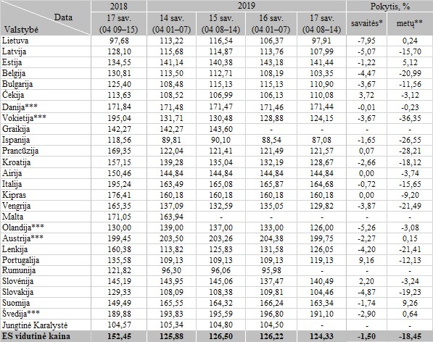

\*lyginant 2019 m. 17 savaitę su 16 savaite

\*\* lyginant 2019 m. 17 savaitę su 2018 m. 17 savaite

– nėra duomenų

Šaltinis Europos Komisija

Parengė: A. Kairytė, tel. (8 37) 39 78 02